千葉大学環境リモートセンシング研究センター

令和7年度共同利用研究公募要項

|  |
| --- |
| **★前年度からの主な変更点**  １）共同利用研究種別として、若手研究（大学院生が代表者となって主体的に実施する研究、あるいは研究会）を新設しました。  ２）令和７年度においては、11月30日と12月1日に開催される「第28回CEReS環境リモートセンシングシンポジウム」】において成果を発表していただきます。本シンポジウムは国際シンポジウムとして令和7年11月29日(土）に開催されるCEReS 30周年式典に付随して開催されます。 |

**◆ 共同利用研究の公募事項**

　千葉大学環境リモートセンシング研究センター(CEReS)では、共同利用・共同研究拠点として、令和4年度からの第4期中期目標・中期計画期間では「先端センシング」「環境診断」「環境予測」「統合解析」「社会実装」の5プログラムを軸とする研究を進めます(図1)。

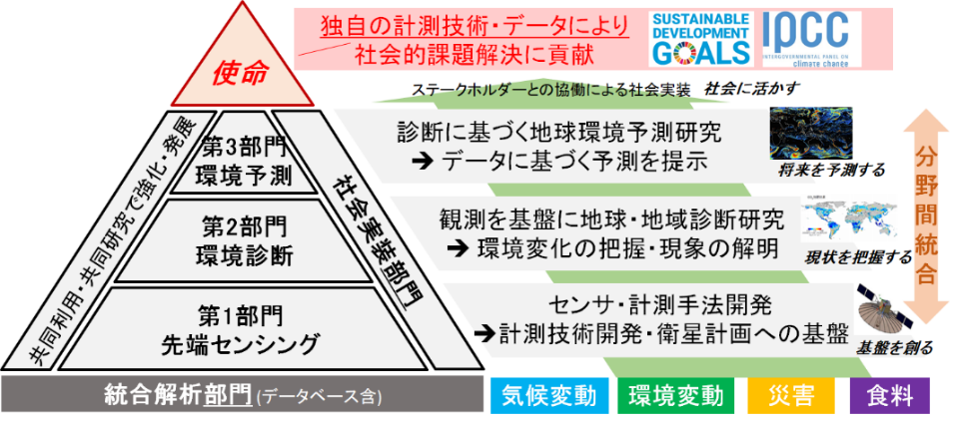

図1. 第4期中期計画におけるCEReSのプログラム研究（PG-1～5）の構成とその役割の概要。PG-1: 先端センシング、PG-2: 環境診断、PG-3: 環境予測、PG-4: 統合解析、PG-5: 社会実装に対応する。

CEReSの有する施設・設備や受信・収集した衛星データを有効に活用し、それを通じてリモートセンシングによる環境研究の発展を図るため、大学、その他の研究機関に所属する研究者（大学院生を含む）と当センターの研究者が協力して行う以下の研究および研究会を公募します。

（１）プログラム研究

令和4年度からの第4期中期目標・中期計画期間では、従来のプログラム研究の仕組みを再編し、別紙1のように、5つのプログラム研究課題に加え、それらの間を横断する7つの重点横断プロジェクト課題を設定しました。以下、いずれの課題もプログラム研究と呼びます。応募に当たっては各課題の対応教員と十分な打ち合わせを行って下さい。

(2)プログラム研究 研究会

別紙1に記載された5つのプログラム研究課題と7つの重点横断プロジェクト課題を推進するためのワークショップなどの会合、とくにプログラム課題研究の一層の発展(例:大型予算の獲得やコミュニティ形成) につながる研究集会を対象とします。応募に当たっては各課題の対応教員と十分な打ち合わせを行って下さい。予算は原則として旅費のみとしますが、会議のプロシーディング出版経費は申請があれば考慮します。なお、予算を伴わない研究会は本募集のほか、随時受け付けます。

（3）一般研究

　プログラム研究の課題以外で､リモートセンシング・地理情報システム・モデルを主な解析手段とする環境に関する研究、あるいはリモートセンシングの応用を推進するための野外観測やセンサの開発等に関する研究、CEReSが受信・アーカイブするデータや提供するデータベースを利用する研究、およびCEReSの備える施設、設備、データ等を利用する研究です。原則として予算の配分は旅費のみとしますが、研究の遂行上、物品を必要とする方は、対応教員と相談のうえ、その旨を申請書に記載してください。

（4）一般研究 研究会

　環境リモートセンシングに関する研究を推進するためのワークショップ、シンポジウム（その他にセンター主催のシンポジウムがあります）。予算は原則として旅費のみとしますが、会議のプロシーディング出版経費は申請があれば考慮します。なお、予算を伴わない研究会は本募集のほか、随時受け付けます。

（5）若手研究

大学院生が代表者となって主体的に実施する研究、あるいは研究会。複数の大学の大学院生を含む研究組織を推奨します。別紙1を参照し、関連の課題の対応教員と十分な打ち合わせを行って応募して下さい。原則として予算の配分は旅費のみとしますが、研究の遂行上、物品を必要とする方は、対応教員と相談のうえ、その旨を申請書に記載してください。

（6）国際共同利用研究

プログラム研究では、国外からの共同利用研究の申請も受け付けます。応募できるのは、日本以外の国において大学や研究機関に所属する研究者で、すでに日本に滞在している方も含みます。旅費および衛星データ・消耗品が申請可能です。CEReS教員会議の審議に基づき、環境リモートセンシング研究センターの客員教員の称号を附与することも可能です。国際共同利用研究の成果は、毎年開催されるCEReS国際シンポジウムで発表することを推奨します。応募には英文の申請書をご使用ください。詳細は、本要項の末尾にある CEReS Overseas Joint Research をご参照ください。

**◆ 応募資格**

　国立大学法人・公・私立大学及び国・地方公共団体等がサポートする研究機関に所属する研究者や大学院生、またはCEReSの研究目的に沿う国内外の研究者。なお、代表者としての応募は1件に限ります。

**◆ 研究期間**

　採択日から令和8年3月6日（金）までとします。ただし、必要経費の支援は、経費配分決定後から研究期間終了までとなります。

**◆ 申請方法**

（１）申請に際しては対応教員及び共同利用研究委員会（別紙２、プログラム研究は別紙１も参照）と十分な打ち合わせを願います。

（２）申請者は、申請書（様式1-1：公募要項p15）に必要事項を記入し、所属長（部局長、所長、センター長等）の承諾書（何れもPDF形式で印不要）（様式1-2:　公募要項p17）を添えて、メール添付にて提出してください。

**◆ 申請期限**

　令和7年4月18日（金）必着

**◆ 申請書送付先**

　令和7年度の募集は、原則としてメールでのみ受け付けます。

「申請方法」にあるとおり、申請書及び所属長の承諾書をPDF形式に変換してメール添付でお送り下さい。

送り先アドレスは次の通りです：

申請書送付先アドレス： kyoudo @ の後に続けてceres.cr.chiba-u.ac.jp

担当：センター支援係　　（cc:に対応教員のアドレスを付けて下さい）

なお、メール環境が整わないなど送付困難の場合のみ、下記の要領で郵送願います。

〒263-8522　千葉市稲毛区弥生町1-33

　千葉大学環境リモートセンシング研究センター センター支援係 宛

（封筒の表に「共同利用研究申込書在中」と朱書してください）

　TEL 043 (290) 3856 FAX 043 (290) 3857

**◆ 選考**

　申請課題の選考にあたっては、下記のいずれかに該当する研究であるかどうかを重視した審査を行います。

(1)　リモートセンシング・GIS・モデルによる環境研究の発展に資する研究であること。

(2)　CEReSの施設・設備や受信・収集した衛星データの有効利用に資する研究であること。

採択にあたってはインキュベーション的な側面も積極的に考慮します。採択課題は、共同利用研究委員会及び教員会議で審議の上、拠点運営委員会で決定し、採否を申請者（代表者）に、令和7年7月下旬までに通知する予定です。

申請から採択のプロセスは以下の通りです。

(1)　申請者は申請期限前に対応教員と共同研究に関する打合せを行う。

(2)　申請期限後に共同利用研究委員会及び対応教員は申請課題の中間とりまとめを行い、類似した内容の研究については必要に応じてグルーピングするなど実施内容の充実・効率化を図る。

(3)　共同利用研究委員会において、採択課題及び配分額を決定する。

(4)　拠点運営委員会で審議・承認を行う。

(5)　申請者（代表者）へ結果を通知する。

**◆ 所要経費**

　共同研究に必要な研究経費は予算の範囲内で、別紙１の研究課題ごとに配分額を決定し、通知いたします。

申請予算の上限はプログラム研究は30万円、一般研究と若手研究は10万円とします。令和6年度は約60件の研究が採択され、1件あたりの平均予算配分額は約11万円でした。なお、一般研究と若手研究には旅費以外の予算の配分は原則としてありませんが、必要な場合は申請書に理由を明記の上、申請してください。なお、研究経費は予算の範囲内において本センターで支出します。

国際共同利用研究の申請については、毎年開催されるCEReS国際シンポジウムでの発表を推奨しております。日本国外からの申請で国際旅費が必要な場合、別に国際シンポジウム経費に申請して頂きます。国際旅費についての詳細は、センター支援係までお問い合わせください。

**◆機器利用**

　CEReSが共同研究のために保有するデータおよび施設・設備が利用できます。別紙３をご参照ください。

**◆共同利用研究報告書**

　共同利用研究の申請者（代表者）は研究報告書と英文サマリー（指定の書式によるディジタルファイル）を令和8年3月6日（金）までに当センター共同利用研究推進委員会まで電子メールでお送りください。

　報告書送付先： kyoudo@ の後に続けてceres.cr.chiba-u.ac.jp　　担当：センター支援係

　これらの報告書等は当センターの年報およびホームページに掲載いたします。また、担当教員と連名で発表した論文、報告書、学会発表等の成果情報については、著作権上の問題が生じない範囲においてCEReS共同利用研究の成果として公開します。

**◆ 成果の公表**

研究成果は、【**令和7年11月30日（日）と12月1日（月）に開催される「第28回CEReS環境リモートセンシングシンポジウム」**】において発表していただきます。なお、本シンポジウムは国際シンポジウムとして令和7年11月29日(土）に開催されるCEReS 30周年式典に付随して開催されます。発表は英語で行うことを推奨します。

また、論文、報告書、学会発表等で研究成果を公表することを奨励いたします。この際には、当センターを利用した旨を下記の様に明記して下さい。外部評価のため研究期間終了後2年間程度、論文発表状況の調査をさせていただきますのでご協力をお願いします。

・和文の例：

本研究は千葉大学環境リモートセンシング研究センター共同利用研究により実施された(20##) （注）

・英文の例：

This work was conducted as a joint research program of CEReS, Chiba University (20##) （注）

（注） 採択西暦年度を20##欄に記入してください。

併せて、当該論文のPDFファイルまたは別刷（1部）を担当教員にご提出下さい。

**◆ 知的財産権等**

研究開始時に共同研究契約書を取り交わす必要がある場合、及び共同研究の実施に伴い知的財産権の対象となり得る事項が生じた場合には、速やかに担当教員と協議下さい。

**◆ その他**

センター主催のシンポジウムおよび最新情報については以下のCEReSホームページをご覧ください。

https://ceres.chiba-u.jp/

（別紙１）

**第4期中期目標・中期計画期間におけるCEReSプログラム研究課題**

本センターでは、研究の進展を基盤研究→応用研究→課題解決と複数の分野を横断する流れ(横断型研究)として捉えています。特にセンターが強みを持つ以下の「重点横断プロジェクト」として具体的な推進課題を設定し、共同利用・共同研究を通じて実施し、リモートセンシング分野における基礎科学的な研究成果と社会的な研究成果の達成の両面を目指します。

**SP2025-1 重点横断プロジェクト１：豪雨災害予測・監視プロジェクト**

本センターが保有する設備・技術を活用した共同研究を進め、衛星観測データや地上観測による水蒸気の測定と気象予報モデルを駆使することにより、線状降水帯といった極端な豪雨イベントの予測を実現させる。さらに雲に覆われていることが多い豪雨時の地滑りの把握においては、マイクロ波による観測が効果的である。本センターで開発を進めてきたマイクロ波センサの開発・運用について、さらに実証試験を進め、実際のモニタリングを試みる。

〇低コストの受動型可視分光法（MAX-DOAS法）による大気下層水蒸気観測技術の線状降水帯研究への新展開を図る（研究担当者：入江仁士）。

〇データ同化に関する研究。具体的には、気象・水文などプロセスに基づく数値モデルに、衛星観測データをデータ同化することにより、災害をもたらしうる気象・水文現象予測を高度化する。モデル力学に基づく初期値推定に加え、モデルパラメータ最適化や、観測インパクト推定、観測位置最適化などのデータ同化技術・数理の発展に資する研究も歓迎する（研究担当者：小槻峻司）。

〇深層学習に関する研究。拡散モデルなどの生成AI、畳込み深層学習 (CNN)、敵対的生成ネットワーク (GAN)、再帰型時系列予測ネットワーク (LSTM)などの深層学習・AI技術を用いた、人工衛星ビッグデータに基づく災害予測など。深層学習による地球環境のスパース特徴量の抽出、強化学習による貯水池操作最適化、観測データマイニングによる数値予報モデル開発への貢献、数値モデルエミュレータによる気候変動影響予測や迅速な災害被害額推定、ベイジアン最適化やスパースセンサ最適化による最適な観測ネットワーク設計など、豪雨災害予測に貢献しうる機械学習・AI研究を広く募集する（研究担当者：小槻峻司）。

〇集中豪雨の制御に関する研究。従来の気象予測技術に制御数理を取り入れたモデル予測制御や、深層学習を用いた集中豪雨制御に資する介入の最適化研究など。また、気象制御に資する観測ネットワークの設計や、介入手段に関する工学的研究、４次元可視化、経済被害推定、法的・倫理的・社会的問題を解決するための人文社会系研究も歓迎する (研究担当者：小槻峻司)。

〇陸域災害のデジタルツイン開発に関する研究。洪水氾濫水文モデルに、水位計・衛星観測やライブカメラ情報をデータ同化することで、刻々と変化する災害状況を監視するための研究。また、浸水域に基づいた避難経路の最適化など、減災を進めるための研究 (研究担当者：小槻峻司)。

〇重点横断プロジェクト５と連動した研究課題：ひまわり8号と他の衛星データ，および地上観測網を複合的に用いた浸水域モニタリング（研究担当者：樋口篤志）

〇豪雨予測高度化に資する新たな衛星観測提案と観測シミュレーションシステム実験によるその効果実証。新たな観測を効果的に同化するためのデータ同化手法開発に関する研究を含む（研究担当者：岡崎淳史）

**SP2025-2 重点横断プロジェクト２：地球観測衛星検証プロジェクト**

我が国で開発・打上された地球観測衛星に関し、科学者コミュニティがアルゴリズムの開発や応用を担う。アルゴリズムの開発には、地上観測ネットワークデータを用いた検証研究が欠かせない。本センターが主導する地上観測をはじめとした国内外の様々な研究機関に分散する地上観測ネットワークを活かして、衛星プロダクトの検証を行い、プロダクトの精度検証やアルゴリズムの改良を実施する。

〇GCOMシリーズでの検証データシェアリングを行う。（研究担当者：梶原康司）

〇国際的な地球観測衛星ミッション(GCOM-C/SGLI, EarthCARE, GOSAT-1/2/GW、TROPOMI, OMI, GOME-2, ひまわり8/9号、GEMSなど)の大気中の短寿命微量ガス (NO2, HCHO, CHOCHO, SO2, O3)・エアロゾル・雲のプロダクトの検証・アルゴリズム開発・改良を行うとともに、国際貢献を果たす。（研究担当者：入江仁士）

〇 全球降水観測計画(GPM)衛星群を用いた全球降水分布推定の高度化に資する研究。具体的には、GPM主衛星のレーダー観測を用いたマイクロ波放射計・降水量推定の改善や、地上降水観測網との融合研究、深層学習を用いた超解像や非観測域補完研究など。（研究担当者：小槻峻司）

〇 温室効果ガスの地上観測ネットワーク・航空機観測データを利用し、GOSAT-1/2/GW等の温室効果ガス観測衛星や大気化学輸送モデルの温室効果ガスのデータの比較・評価研究を行う。（研究担当者：齋藤尚子）

〇 GOSAT-1/2/GW観測の水蒸気同位体リトリーバルと、IASIなどその他衛星観測、FTIRなどの地上観測、水同位体気象・気候モデルとの比較・評価に関する研究。（研究担当者：岡崎淳史）

〇 ひまわり8/9号などの静止軌道衛星観測を用いた大気・陸面物理量（地表面温度、可降水量、光合成量、蒸発散量など）の推定アルゴリズムの開発、およびフラックス観測ネットワークや他の衛星プロダクトを活用した検証研究を行う。（研究担当者：山本雄平）

**SP2025-3 重点横断プロジェクト３：温室効果ガス収支研究プロジェクト**

パリ協定の策定によって気候変動の防止と温室効果ガスの収支の把握は喫緊の課題である。本課題では、大気と陸域の温室効果ガスの収支や、その時空間分布を地上観測・衛星観測を基に推定し、パリ協定のためのゼロエミッション目標が達成できるかを科学的にモニタリングする。衛星観測による温室効果ガス濃度の把握、大気ー地表の温室効果ガス収支の把握、地上観測の広域化、種々のモデリングを統合した解析を実施する。

〇様々なトップダウン手法・ボトムアップ手法の統合的な解析により、世界の様々な地域の温室効果ガス収支を推定する。（研究担当者: 市井和仁)

〇地上観測・衛星観測・モデリングといった種々のボトムアップ手法を統合し、陸域炭素循環モデルを改善する。（研究担当者: 市井和仁)

〇国際地上リモートセンシング観測網(SKYNET, A-SKY)を基盤として、温暖化に影響を及ぼすSLCFsやCO2の長期観測データセットを構築する。（研究担当者：入江仁士）

〇 衛星観測による温室効果ガスの3次元濃度分布データと大気化学輸送モデルによるシミュレーションを組み合わせて、温室効果ガスの発生源・吸収源・輸送プロセスの推定・評価・診断の統合的な解析を行う。（研究担当者：齋藤 尚子）

**SP2025-4 重点横断プロジェクト４： 先端マイクロ波リモートセンシング**

本センターは、マイクロ波リモートセンサと気象制御システムの開発、各種観測データの応用による災害モニタリングなど先導的な役割を果たしてきた。これまでの業績をベースに、マイクロ波リモートセンサと気象制御システムに着目したセンサ開発、システム開発、観測データの応用解析を推進する。

〇環境・災害監視用の無人航空機・成層圏プラットフォーム・飛行機搭載のマルチバンド、小型・軽量の合成開口レーダシステムを開発する。（研究担当者：　ヨサファット）

〇小型衛星搭載用合成開口レーダシステムの研究モデルを開発する。（研究担当者：ヨサファット）

〇航空機搭載円偏波合成開口レーダ（ＳＡＲ）の画像信号処理とその応用手法を開発する。（研究担当者：　ヨサファット）

〇気象制御システム・シミュレーターの開発。（研究担当者：　ヨサファット）

〇原発・火山・月・火星などの極環境観測用マイクロ波センサの開発。（研究担当者：　ヨサファット）

〇ALOS-2やTerraSAR-X等の各種SAR画像による地震、津波、火山、風水害などの災害把握に関する研究を推進し，災害把握手法の標準化を目指す。（研究担当者：　工学研究院 劉ウェン）

**SP2025-5 重点横断プロジェクト５：静止気象衛星観測網を活用した地球環境モニタリング**

本センターは日・米・中・欧の気象衛星データのアーカイブをコミュニティに公開してきており、台風・豪雨・火山噴火などの際の雲や大気のモニタリングをはじめ、様々な用途に利用してきた。特に2015年からデータが利用可能なひまわり8号は、観測波長帯の増加など、性能が格段に向上し、陸面モニタリングなど用途が格段に広がっている。本プロジェクトでは、これら静止衛星観測網を利用した地球環境モニタリング研究を推進する。気象モデル・陸面モデルといったモデルへの活用も対象である。

〇ひまわり8号のマルチチャンネルを活用した雲・降水システムモニタリングの高度化に関する研究。（研究担当者：　樋口篤志）

〇ひまわり8/9号と地上観測網（降水量，大気汚染モニタリング等）を組み合わせた効果的な可視化により環境モニタリングに資する研究，あるいは活動。（研究担当者：　樋口篤志）

〇検証研究に立脚した形でひまわり8/9号を含む静止衛星観測網のエアロゾル・雲・微量ガスのプロダクトを活用した応用研究を推進する。（研究担当者：　入江仁士）

〇ひまわり8/9号データを陸域モニタリングに利用するためのデータ処理手法を構築し、植生、湖沼、都市を主な研究対象として陸域モニタリングへ応用する。（研究担当者：　市井和仁・楊　偉）

〇ひまわり8/9号データを含む各国静止衛星データ観測網を統合したグローバルスケールでの高頻度陸域観測データを構築し、陸域モニタリングへ応用する。（研究担当者：　市井和仁)

〇ひまわり8/9号データから得られるビッグデータを、数値シミュレーションに高度利用する方法を開拓する。具体的には、機械学習による気象・水文現象の情報特徴量抽出（例えば、台風前駆体の比定）や、抽出した情報特徴量をデータ同化により数値シミュレーションへの融合する手法を開発する。（研究担当者：　小槻峻司）

〇静止衛星搭載赤外サウンダ（FY-4など）を用いた水蒸気同位体比モニタリングに関する研究、およびこれを用いた気象・気候モデルによる予測高度化に資する研究。（研究担当者：　岡崎淳史）

〇 ひまわり8/9号データを用いた陸面物理量の推定アルゴリズムを開発し、これを用いた都市・植生環境の解析や、気象・陸域モデルの検証を行う。（研究担当者：　山本雄平）

**SP2025-6 重点横断プロジェクト６：地域農業プロジェクト**

近接リモートセンシング（UAV）や衛星リモートセンシングを用いて、農作物のモニタリング技術を開発しつつ、食料生産基盤を改良・向上させる方法の確立を目指す国内・国際共同研究を実施する。農業セクターにおける社会インフラの改善に関しては、分野を横断した研究の実施及び農業現場への支援を行う。

〇食料生産の増大と生産性向上を目的とし、水稲の生産量を推定・予測する手法を確立する（研究担当者：本郷 千春）。

〇水稲の生産基盤である水・土壌・気候の環境をリモートセンシング・GISデータで把握し、その生産基盤を改良・向上させる方法を確立する（研究担当者：　本郷千春）。

〇日本と東南アジアを対象とし、気候変動適応策として重要な社会インフラである農業保険の中核をなす損害査定プロセスにリモートセンシングデータ、GIS、気象データ等の空間情報を適用することにより損害査定を効率化する方法を確立する（研究担当者：　本郷千春）。

〇　高時間・空間分解能衛星データ（例えば、Sentinel-2、PlanetScopeなど）を用いて、農作物生育状況の広域モニタリング手法を開発する（研究担当者：　楊　偉）。

**SP2025-7 重点横断プロジェクト７：我が国の地球観測のあり方・次世代衛星ミッション検討プロジェクト**

地球観測衛星によるリモートセンシング研究の方向性は、国家レベルでのプロジェクトに大きく左右される。そのため、科学者コミュニティ－として、科学的に最良な提案をすることは、この分野の将来を左右する上で、非常に重要な役割である。本プロジェクトでは、共同研究を通じて、大気・陸域・海洋・雪氷などの分野において次世代センサ・衛星の開発・運用に必要な仕様の提言を行うための研究を推進する。

〇次世代の大気・陸域・海洋・雪氷など地球観測衛星ミッションに関わる研究を推進する（研究担当者：　樋口篤志・入江仁士）

また、以下にプログラム研究１～5 (図1)における課題を示します。

**P2025-1: PG-1: 先端センシング （Innovation in remote sensing）**

センサ開発、観測システム開発、観測データからの情報抽出法の開発など、計測技術に関する先端的な研究を行う。成果は衛星観測、地上観測ネットワークといった汎用性の高い観測への基盤となる。

〇マイクロ波センサ、円偏波合成開口レーダ、気象制御システム・シミュレーターに関しては、「重点横断プロジェクト４: 先端マイクロ波リモートセンシング」を参照。

〇大気環境の基盤研究として、新たな観測装置開発・アルゴリズム開発を進め、フィールド実験・集中観測を通じて評価を実施する。（研究担当者：　入江仁士）

〇国際地上リモートセンシング観測網(SKYNET, A-SKY)を発展させる。（研究担当者：　入江仁士）

〇国際地上リモートセンシング観測網(SKYNET、A-SKY)のデータのQA/QC研究を国際共同研究の枠組みの下で実施し、データ品質に関する新しい知見を得る。（研究担当者:　入江仁士）

〇地表に近い大気環境におけるエアロゾルや微量気体計測を目的としたLEDライダーなど光波センシング手法を開発、応用する。（研究担当者：　工学研究院　椎名達雄）

〇 光学センサを用いた多角観測によるバイオマス推定アルゴリズム高度化に対して寄与する地上検証データ収集手法のうち、植生LiDARを用いた地上・空中からの森林樹冠構造計測手法を確立する。（研究担当者：　梶原康司）

〇 日本の温室効果ガス観測技術衛星GOSATシリーズ（GOSAT、GOSAT2）の温室効果ガス観測センサ(TANSO-FTS、TANSO-FTS-2)等の衛星搭載センサの熱赤外スペクトルから、気温および二酸化炭素、メタンに加えて、その他の長寿命気体（水蒸気、オゾン、一酸化二窒素など）や大気化学に関係する物理パラメータの高度プロファイルを導出するアルゴリズムを開発する。（研究担当者：　齋藤尚子）

〇 衛星データの地上検証用として3次元データを活用する研究、地上レーザー等により取得される3次元データを用いた研究開発、森林分野への応用研究。（研究担当者：　園芸学研究院　加藤顕）

**P2025-2: PG-2:環境診断 (Environmental Diagnostics)**

衛星観測・地上観測データベースを活用した地球表層環境の診断型研究。膨大なリモートセンシングデータから環境情報を抽出し、蓄積・統合することにより、陸域環境、大気環境に主眼を置いた地球表層環境の診断型観測研究を行う。

〇TROPOMI等の低軌道衛星、ひまわり8/9号等の静止衛星、SKYNETやA-SKY等の国際地上リモートセンシング観測網を活用して、アジア域の各種大気成分（光吸収性エアロゾル、ブラックカーボン、PM2.5、H2O, 相対湿度、CO2, CH4, NOx, VOCsなど）の時空間分布とその変動要因（COVID-19の影響を含む）を明らかにする。（研究担当者：　入江仁士）

〇迅速な大気境界層オゾン生成領域の診断を実施する。（研究担当者:　入江仁士）

〇バイオマスバーニング（森林火災を含む）プルームのキャラクタリゼーションを行う（研究担当者:　入江仁士）。

〇雷や火山といった予測困難現象の大気（NOx濃度やSO2濃度など）への影響評価・診断を行う。（研究担当者：　入江仁士）。

〇 衛星観測による二酸化炭素およびメタン等の温室効果ガスの全球高度プロファイルの長期間データの解析を通して、衛星観測による全球温室効果ガス濃度の長期傾向・季節変動を明らかにする。（研究担当者：　齋藤尚子）

〇 衛星観測に基づき、対流圏のオゾンバジェットを評価する研究を行う。（研究担当者：　齋藤尚子）

〇 各種の既存の衛星観測データに加えて、新たに衛星から導出される気体の濃度データ等を活用し、対流圏・成層圏の大気輸送・大気化学研究を遂行する。（研究担当者：　齋藤尚子）

〇　様々な地球観測衛星データを統合的に解析することにより、主に陸域に関しての時間的・空間的な変動を抽出する。機械学習などのビッグデータ解析手法を用いた解析や数値モデルを利用した解析、地上観測データと衛星観測データの様々な統合解析を含む。（研究担当者：　市井和仁）

〇 衛星観測・現地観測を併用し、陸域水循環に関連する現象（河川流出、干ばつ、農業活動、森林火災）の理解を深める。（研究担当者：　小槻峻司）

〇 フィールドワーク・リモートセンシング・モデリングを通じて生物圏機能情報（フェロノジー、色素濃度、一次生産量など）を高精度計測し、生態系生態学における理論・応用研究を行う。（研究担当者：　楊 偉）

〇 湖沼・貯水池における水文量・水質の把握により、生態系維持や微気象形成、炭素固定などの機能を明らかにする。（研究担当者：　岡崎淳史）

〇 熱波や干ばつ等の極端現象による都市・植生環境（熱・水・炭素収支、暑熱環境、環境ストレスなど）への影響評価を行う。（研究担当者：　山本雄平）

**P2025-3: PG-3: 環境予測 (Environmental Prediction)**

様々なリモートセンシングデータによる地球観測ビッグデータに基づく数値シミュレーションなどを活用した地球環境の将来研究を行う。

〇 衛星観測データに基づく地球環境診断を、環境予測に発展させる。具体的には、土壌水分や積雪水当量などの診断量を数値モデルの初期とした水文現象予測や、森林火災によるバイオマス損失量を入力としたエアロゾル・環境放射性物質拡散の予測など。（研究担当者：　小槻峻司）

〇 世界の水文・水資源リアルタイム・モニタリングシステムを運用・高度化する。特に、衛星データを活用した気象強制力の高度化や、データ同化によるシステムの高精度化を図る。発展的に、干ばつ・洪水などに代表される陸域災害の予測・初期検知を目指す。（研究担当者：　小槻峻司）。

〇 将来の未曾有災害を予見するための長期地球環境解析研究。具体的には、CMIP6や20世紀再解析などの気象強制力データに基づき、長期の数値モデル計算による災害リスク変動の実態把握や、災害伝承碑などの人文・社会系の知見を活かして過去の災害リスク変動を理解するための文理横断型研究もふくむ。（研究担当者：　小槻峻司）

〇 大気-陸域間における様々な温室効果ガス収支に関連する現状把握と将来予測を行う。特に、衛星データを活用した陸域炭素循環のプロセス研究や、大気-陸域のフィードバックの理解を衛星観測データと数値モデルの統合解析により目指す。（研究担当者：　市井和仁）

〇大気リモートセンシングと数値シミュレーション(気候モデルやデータ同化システムなど)との融合を図る。具体的には、確度の高い地上および衛星からの大気リモートセンシングを用いて数値モデルを検証し、あるいは、データ同化システムに導入させることで不確実性を減少させ、大気汚染・気象・気候予測の高精度化に資する。（研究担当者：　入江仁士）

〇地球大気環境変動研究を推進し、気候変動の緩和策・適応策の合理化に資する科学的知見を獲得する。（研究担当者：　入江仁士）

〇衛星リモートセンシングを用いて雲・降水に関する特徴を把握し、気候モデルの雲微物理過程を拘束することでモデル高度化を図る。（研究担当者：　岡崎淳史）

〇地震現象を地殻内の応力集中による破壊現象として捉え、その準備過程において地圏、大気圏、電離圏で発生する電磁気現象を正確に把握し、その物理機構を解明し、地上・衛星観測データを用いた地殻活動の監視、いわば「地象天気予報」を実現し減災に役立てることを究極の目的とする。（研究担当者：　理学研究院 服部克巳）

**P2025-4: PG-4: 統合解析・データベース　(Integration, Database)**

地球観測衛星ビッグデータの処理・データベース化への促進に関する研究。ひまわり8/9号をはじめとする世界の静止気象衛星観測網データに関して、本センター独自の精密幾何補正処理、大気補正処理など前処理を行ったデータセットの構築にあたり、手法の改良や高速処理化と効率的にデータベース化を可能にする研究を実施する。他、国際地上リモートセンシング観測網(SKYNET, A-SKY)など本センターのデータアーカイブに関する研究。これらは、PG-2などの環境診断でも活用される。

〇静止衛星に関する公募課題は「重点横断プロジェクト５」を参照のこと。

〇国際地上リモートセンシング観測網（SKYNET, A-SKY）を基盤として、気候や大気環境に関連する各種大気成分の長期観測データセットを構築する。また、その利用促進に関わる研究を進める。（研究担当者：　入江仁士）

静止衛星に関する公募課題は「重点横断プロジェクト５」を参照のこと。

**P2025-5: PG-5: 社会実装　(Social Implementation)**

特に、食料・災害などの地域環境に関わる研究において、被害の予測と迅速な把握、食料生産を最適化するためのモニタリング技術の実用化（社会実装）を目指した研究を推進する。また、SLCFsを含む温室効果ガスのゼロエミッション目標に向けた取り組みに向けても科学的知見による貢献を行うとともに、リモートセンシングによる地球環境・地域環境研究の成果は、パリ協定（気候変動）やポスト愛知目標（生物多様性）、仙台防災枠組（災害）、SDGsなどの国際目標への科学的エビデンスを提供する役割として貢献することも目指す。

本プログラム課題においては、Future Earthへのリモートセンシングからの貢献も視野に入れつつ、具体的な環境問題の発見、理解、解決、そして施策への反映を目指し、多くの関連分野との協同体制の中でリモートセンシング技術の高度活用の実現に向けた活動を推進する。さらに、他プログラム課題の成果を社会実装する研究テーマについても積極的に推進する。

〇グローバルな食料安全保障の実現に貢献することを上位目標とし、リモートセンシング等の空間情報を駆使した農業セクターにおける多様なアセスメント手法の構築と社会実装を通して、持続可能な食料生産及び農業関連社会インフラの改善を目指す。（研究担当者：　本郷千春）

〇迅速なSLCFsに関わるエミッションの評価を行うとともに、その手法の社会実装を目指す。（研究担当者：　入江仁士）

〇フィールドワーク、リモートセンシング、モデリングを通じて森林生態系や湖沼・河川の水質モニタリングを行う。（研究担当者：　楊　偉）

〇国際研究プログラムFuture Earthに関わる研究課題について、リモートセンシングデータを応用する。（研究担当者：　市井和仁）

〇リモートセンシングとGISを用いた都市環境の把握、およびリモートセンシング手法による都市スケールの災害把握の研究。（研究担当者：　工学研究院 劉ウェン）

〇地域と人にねざしたAI減災サスティナブル学学際ハブ拠点形成。（研究担当者：　ヨサファット）

（別紙２）

令和7年度対応教員（電話番号、電子メールアドレス）と専門分野

住 所 〒263-8522 千葉市稲毛区弥生町1-33

電 話 043 (290) &&&&

電子メール ####@ faculty. chiba-u. jp

（令和7年2月1日現在）

|  |  |  |  |  |
| --- | --- | --- | --- | --- |
|  | **氏名** | **電話** | **E-mail** | **専門分野** |
| **専任教員** | ヨサファット | 3840 | jtetukoss | マイクロ波リモートセンシング |
| 市井　和仁 | 3855 | ichii@ chiba-u.jp | 生物地球科学、気候変動、モデルデータ統合、  陸域リモートセンシング |
| 入江　仁士 | 3876 | hitoshi.irie  @ chiba-u.jp | 大気化学、大気環境科学、大気環境リモートセンシング |
| 小槻　峻司 | 3861 | shunji.kotsuki@  chiba-u.jp | データ同化、天気予報、水文モデル、気候変動、AI、気象制御 |
| 樋口　篤志 | 3858 | higu | 衛星気象学、水文学 |
| 本郷　千春 | 3859 | hongo | 植物栄養学、植生・食料リモートセンシング |
| 齋藤　尚子 | 3843 | nsaitoh | 大気科学、衛星リモートセンシング |
| 岡崎　淳史  （TT） | 3834 | atsushi.okazaki  @ chiba-u.jp | 気候予測、気候復元、データ同化、水同位体 |
| 梶原　康司 | 3845 | kkaji | 衛星植生学、情報処理 |
| 楊　偉（ヤン・ウェイ） | 2967 | yangwei@ chiba-u.jp | 森林生態系、湖沼・河川のリモートセンシング |
| 山本　雄平  （TT） | 3860 | yamamoto_y  @ chiba-u.jp | 衛星リモートセンシング、都市気候、陸域生態系 |
| **兼務教員** | 工学研究院、理学研究院、園芸学研究院などの教員で、CEReS の研究と密接に関連する研究を行っている方に兼務教員として参加して頂き、その方を担当として共同利用研究を募集するものです。 | | | |
| 服部　克巳  （理学研究院） | 2801 | khattori | 自然災害リモートセンシング |
| 椎名　達雄  （工学研究院） | 3470 | shiina | 環境の光波センシング |
| 加藤　顕  （園芸学研究院） | 8892 | akiran | 森林リモートセンシング |
| 劉　ウェン  （工学研究院） | 3528 | wen.liu  @ chiba-u.jp | 都市システム安全工学 |

※TT: テニュアトラック教員

（別紙３）

**当センターの主要研究設備等一覧**

　以下のデータ・設備・ソフトウエアが当センターにおいて利用可能です（主要なもの）。ただし、オペレーションは共同利用研究者が行うことを原則といたします。問い合わせは括弧内の担当者までお願いいたします。

**１．衛星データ・その他のデータ**

・次ページ別紙４にまとめましたのでご参照ください。

また、以下のデータも利用可能です。事前に担当教員（ヨサファット）にお問い合わせください。

【航空機搭載円偏波合成開口レーダデータ】（ヨサファット）

CN235航空機搭載Cバンド円偏波合成開口レーダ（CP-SAR）データ

観測時期：2018年3月

対象地域：インドネシア・南部セレベス島

レベル　：1.1（シングル・ルック・コンプレックス：SLC）

偏波　　：円偏波（LL、LR、RL、RR）

モード　：シングル偏波とフル偏波

解像度　：約35㎝

**２．計測装置**

・千葉大学大気環境観測スーパーサイトの計測装置（入江）

・福江島大気環境観測施設の計測装置（入江）

・The Observatory for Atmospheric Research at Phimai(Thailand)の計測装置（入江）

・スカイラジオメーター、MAX-DOAS（入江）

・大気データ取得用地上設置多波長ライダー装置・小型可搬型ライダー（椎名、入江）

・紫外、可視、近赤外分光光度計と反射測定装置（椎名、入江、本郷）

・航空機搭載用Ｃバンド円偏波合成開口レーダ（CP-SAR）システム（ヨサファット）

・小型衛星搭載用Ｌバンド円偏波合成開口レーダ（CP-SAR）システム（ヨサファット）

・Leica ScanStation P20 地上レーザー (加藤）

・SICK LMS511 地上レーザー（加藤）

**３．ソフトウエア**

(a) 地理情報システム（GIS)

　・ArcGIS（ヨサファット）

(b) 画像解析ソフトウエア

・ENVI（市井）

(c) マイクロ波回路設計用ソフトウェア（ヨサファット）

・CST

(d) SKYNETスカイラジオメーター解析アルゴリズム（入江）

なお、GISソフトウェアはマルチメディア室にて利用できます。計算機はPCを多数準備しております。また、QGIS等のフリーウエアの利用についてはご相談ください。

（別紙４）PDF版にのみ記載

**データセット一覧**

A. 衛星データ（静止気象衛星データ）

B. 衛星データ（低軌道衛星データ）

C. 気象データ、客観解析データ、再解析データ

D. 地点観測データ、観測網データセット等

E. モデル出力データ等

（別紙５）

**所属区分**

【学内】　千葉大学

【国立】　国立大学

【公立】　公立大学

【私立】　私立大学

【共同】　大学共同利用機関法人

【独等】　独立行政法人等公的研究機関

【民間】　民間機関

【外国】　外国機関

【その他】　上の項目にあてはまらないもの

様式１－１

|  |  |  |  |  |  |  |  |  |  |
| --- | --- | --- | --- | --- | --- | --- | --- | --- | --- |
| **令和7年度**  **千葉大学環境リモートセンシング研究センター共同利用研究申請書**  　　　　　　　　　　　　　　　　　　　　　　　　　　令和 7 年　　月　　日  千葉大学環境リモートセンシング研究センター長　殿  　　　　　ふりがな  申請者（代表者）：  所属機関・職名(あるいは学年）：  連絡先：〒  TEL：  FAX：  E-mail（代表者）：  　　　　　　　　　　　　　　　　下記により共同利用研究を実施したいので申請します。 | | | | | | | | | |
| 種別 | プログラム研究  プログラム研究・研究会  一般研究  一般研究・研究会  若手研究  ※1か所にのみチェックを入れてください。国際共同研究は英文の申請書をご使用ください。 | | | | | | | | |
| SP2025-1  SP2025-2  SP2025-3  SP2025-4  SP2025-5  SP2025-6  SP2025-7  P2025-1  P2025-2  P2025-3  P2025-4  P2025-5  ※プログラム研究（研究会を含む）の場合は該当する課題番号1か所にチェックを入れてください。 | | | | | | | | |
| 新規・継続の別 | 新規 　継続 | | | 対応教員 | |  | | | |
| 研究課題  または  研究会名 | （和文）  （英文） | | | | | | | | |
| 研究組織 | 氏　　　名 | 所　　属 | 所属区分 | | 職名か学年 | | 年度末年齢 | 性別 | 国籍 |
| 代表者： |  |  | |  | |  |  |  |
| 研究分担者： |  |  | |  | |  |  |  |

１． 対応教員氏名は別紙２を参照して記入してください。

２． 研究会の場合は、研究組織欄に参加予定者を記入してください。

３． 用紙不足の場合は別紙に記入願います。

４． 所属区分は別紙５を参照して記入してください。

|  |  |  |  |  |  |  |  |  |  |
| --- | --- | --- | --- | --- | --- | --- | --- | --- | --- |
| 研究の目的 | | | | | | | | | |
| 【研究内容・計画】 | | | | | | | | | |
| 【新規の場合は特色を、継続の場合は進展状況を80-100 字でまとめてください。】 | | | | | | | | | |
| 【共同利用する予定のデータ・設備など。一般研究で予算が必要な場合はその理由】 | | | | | | | | | |
| 所要経費 | 消耗品要求総額 千円 | | | | | | | | |
| 品名・規格・単価・数量　等 | | | | | | 小　計 | | |
|  | | | | | |  | | |
| 旅費要求総額　　　　　　 千円 | | | | | | | | |
| 氏名 | 所属 | 所属区分 | 職名か 学年 | 年度末年齢 | 性別 | | 国籍 | 日数 |
|  |  |  |  |  |  | |  | 泊　日　　回 |

注）経費配分額は予算示達後に決定されますので、採択後に改めてご連絡差し上げます。

本公募により提供された情報は、課題審査および課題採択後に共同利用研究を円滑に実施するための連絡及び期末評価調書の作成の目的で利用いたします。

様式１－２

承 諾 書

令和7年 月 日

千葉大学環境リモートセンシング研究センター長 殿

下記の者の貴センター共同利用研究の申請を承諾します。

申請者 所 属

職 名(あるいは学年）

氏 名

研究題目

所属機関長

（公印省略）

　様式２－１

|  |  |  |  |  |  |  |
| --- | --- | --- | --- | --- | --- | --- |
| **令和7年度**  **千葉大学環境リモートセンシング研究センター共同利用研究報告書**  　　　　　　　　　　　　　　　　　　　　　　　　　　　年　　月　　日  千葉大学環境リモートセンシング研究センター長　殿  　　　　　　　申請者（代表者）  　　　　　　　所属機関・職名(あるいは学年）  　　　　　　　下記の共同利用研究について別紙のように報告します。 | | | | | | |
| 種別 | | プログラム研究  プログラム研究・研究会  一般研究  一般研究・研究会  若手研究  ※1か所にのみチェックを入れてください。 | | | | |
| SP2025-1  SP2025-2  SP2025-3  SP2025-4  SP2025-5  SP2025-6  SP2025-7  P2025-1  P2025-2  P2025-3  P2025-4  P2025-5  ※プログラム研究（研究会を含む）の場合は該当する課題番号1か所にチェックを入れてください。 | | | | |
| 研究課題  または  研究会名 | |  | | | | |
| 研究  組織 | 氏　　名 | | 所　　　属 | | 所属区分 | 職名か学年 |
| 代表者： | |  | |  |  |
| 研究分担者： | |  | |  |  |
| 研究会参加者数  (研究会の場合) | | | （国内） 　　　名　　　　　　　　　（海外） 　　　名 | | | |
| 成果公開の方法 | | | | | | |
| 成果情報の公開 | | | | 承認する　・　承認しない　　　(○印をお付け下さい) | | |

様式２－２

別添の報告書様式を使用して作成して下さい。

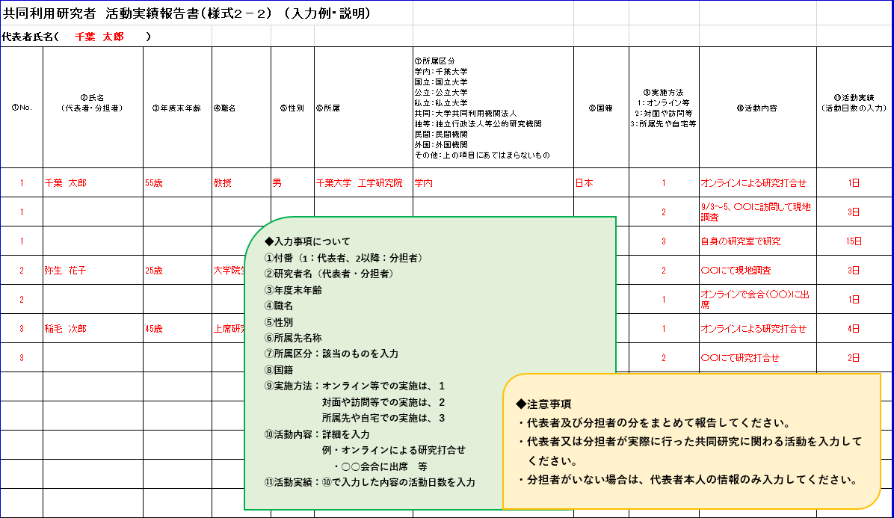様式２－３

別添の報告書様式を使用して作成して下さい。

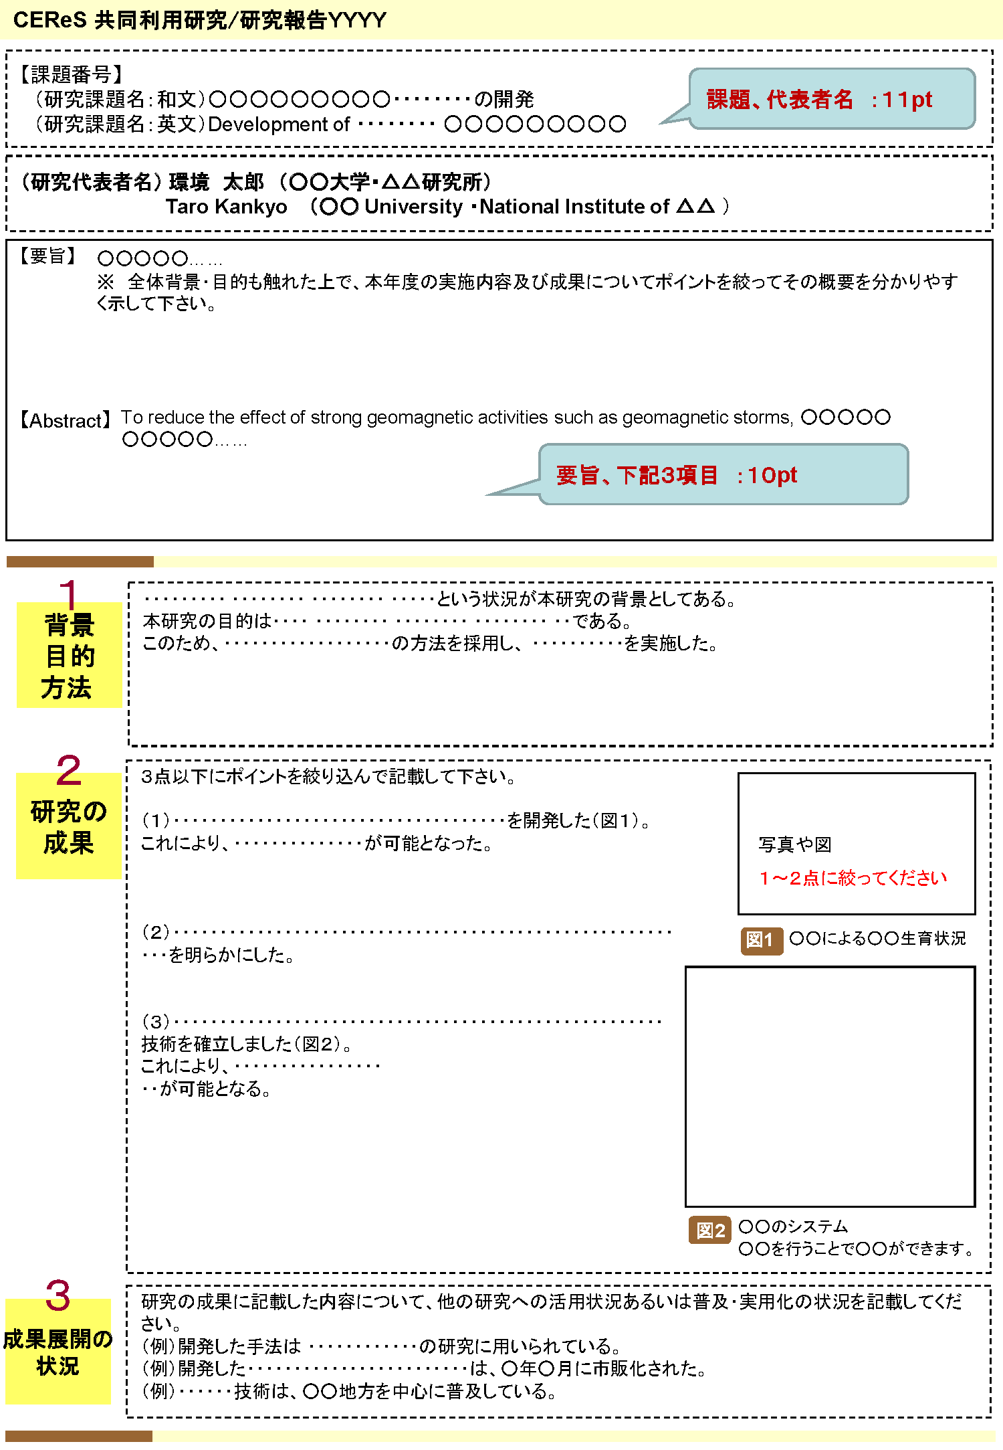

Fiscal Year 2025

CEReS Overseas Joint Research Program

**◆ Objectives and scope**

　Center for Environmental Remote Sensing, CEReS, is contributing to the science community of environmental studies through archiving, evaluating, and disseminating satellite- and ground-based remote sensing data since its establishment as a national cooperative research center in 1995. Currently, the major research projects of CEReS are implemented in line with the following five research programs, namely, (Program 1) Innovation in Remote Sensing Technology and Algorithm, (Program 2) Environmental Diagnostics, (Program 3) Environmental Prediction, (Program 4) Integrative Analysis, Big Data Analysis, and (Program 5) Implementation of Remote Sensing in Society. In addition, we also started the following seven special cross-cutting programs in association with programs 1-5: (Special Program 1) Heavy Rainfall Disaster Prediction and Monitoring, (Special Program 2) Validation of Earth Observation Satellite Data, (Special Program 3) Greenhouse Gas Budget Monitoring and Modeling, (Special Program 4) Novel Microwave Remote Sensing, (Special Program 5) New Generation GEO Satellites, (Special Program 6) Agriculture Application and (Special Program 7) Next Generation Satellite Mission Studies. The scheme of this CEReS Overseas Joint Research Program will support overseas researchers for pursuing research related to these CEReS programs in close collaboration with host researcher(s) of CEReS.

**◆ Eligibility**

Applicants, residing either abroad or inside Japan, must be researchers employed as academic staff members in universities or research institutes outside Japan. Upon request, the status of visiting professorship of CEReS will be endowed to the principal investigator if he or she is eligible for such a status as judged by his or her academic career background in the field of remote sensing or environmental studies.

**◆ Assessment criteria**

Each application is evaluated in accordance with the following criteria:

- the quality of the proposed joint research project;

- potential contribution to the extension of the usage of environmental data and facilities of CEReS;

- the outcome that benefits the development of environmental studies through remote sensing and GIS

**◆ Period of joint research**

　The period of joint research will be from the date on official approval to March 6, 2026. The payment can be started after the notification of the budget amount approved, till the end of the joint research period.

**◆ Application procedure**

It is strongly recommended that the applicant (principal investigator) should contact one of the corresponding staff members of CEReS before submitting his or her application. The application form, following this document, must be submitted with the signature of the director (or appropriate supervisor) of the institute at which the applicant is currently hired. The e-mail address of CEReS Joint Research Program is as follows:

kyoudo[ ]ceres.cr.chiba-u.ac.jp (please insert @ instead of [ ] )

**◆ Deadline**

The application form must be submitted no later than April 18 (Fri), 2025.

**◆ Notification to the applicant**

The acceptance or rejection of each application is considered in the CEReS committee. Four to six research projects shall be selected for all research program. The result will be announced around the end of July 2025.

**◆ Expenses supported by this fund**

　 This fund covers the expenses for satellite data, consumables (not exceeding 100,000 JPY), as well as travel expenses. In the case of satellite data, care must be taken that the use of some satellite data is permitted only inside Japan. The maximum amount applicable for new research and continuation research is approximately 250,000 JPY and 200,000 JPY, respectively.

We recommend that the achievements of the joint research be presented at the occasion of CEReS International Symposiums, held by CEReS annually.

**◆ Final report**

　 After the completion of the joint research, the principal investigator should send the final report with the summary to the following CEReS e-mail address: kyoudo[ ]ceres.cr.chiba-u.ac.jp (please insert @ instead of [ ] )

The standard form of the final report is included in the application form set attached below (Form 2-1 to 2-3). This final report, including the figures and tables therein, will be published in both the “CEReS Annual Report” and CEReS homepage. The final report form must be submitted no later than March 6 (Fri), 2026.

**◆ Publication**

　　The publication of a peer-reviewed paper within two years of the first acceptance by the CEReS Overseas Joint Research Program is strongly encouraged.

The following statement must be described in the acknowledgment section of any publications (conference proceedings and peer-reviewed publications) based on the results of this joint research program:

- This work was carried out by the joint research program of CEReS, Chiba University (20##)

Here 20## indicates the fiscal year.

Please send the corresponding pdf file to both the host researcher and the CEReS e-mail address mentioned above. The contents of the publication (title, author, abstract, etc.) that are not protected under the relevant copyright regulation will be included in the list of achievements of the CEReS Overseas Joint Research Program.

**◆Corresponding staff members of Overseas Joint Research Program**

(P2025-1) Innovation in Remote Sensing Technology and Algorithm

|  |  |  |  |
| --- | --- | --- | --- |
| **Name** | **Research fields** | **Position** | **E-mail** |
| Josaphat Tetuko Sri Sumantyo | Microwave Remote Sensing | Professor | jtetukoss@ faculty.chiba-u.jp |
| Hitoshi Irie | Atmospheric Chemistry, Atmospheric Environmental Science, Atmospheric Remote Sensing | Professor | hitoshi.irie@  chiba-u.jp |
| Naoko Saitoh | Atmospheric Chemistry, Satellite Remote Sensing | Associate Professor | nsaitoh@ faculty.chiba-u.jp |
| Koji Kajiwara | Satellite Botany, Information Science | Associate Professor | kaji@ faculty.chiba-u.jp |
| Tatsuo Shiina | Optical Sensing of Environment | Associate Professor | shiina@ faculty.chiba-u.jp |
| Akira Kato | Forest Remote Sensing | Associate Professor | akiran@ faculty.chiba-u.jp |
| Wen Liu | Urban Infrastructure Systems | Associate Professor | wen.liu @  chiba-u.jp |

(P2025-2) Environmental Diagnostics

|  |  |  |  |
| --- | --- | --- | --- |
| **Name** | **Research fields** | **Position** | **E-mail** |
| Kazuhito Ichii | Biogeosciences, Climate Change  Model-Data Integration, Machine Learning | Professor | ichii @  chiba-u.jp |
| Hitoshi Irie | Atmospheric Chemistry, Atmospheric Environmental Science, Atmospheric Remote Sensing | Professor | hitoshi.irie@  chiba-u.jp | |
| Shunji Kotsuki | Data Assimilation, Weather Prediction, Hydrological Modeling, Climate Change, AI, Weather Control | Professor | shunji.kotsuki @  chiba-u.jp |
| Atsushi Higuchi | Hydrology, Satellite Meteorology | Professor | higu@ faculty.chiba-u.jp |
| Naoko Saitoh | Atmospheric Chemistry, Satellite Remote Sensing | Associate Professor | nsaitoh@ faculty.chiba-u.jp | |
| Yang Wei | Water Remote Sensing | Assistant Professor | yangwei@  chiba-u.jp |
| Atsushi Okazaki | Climate Prediction and Reconstruction, Data Assimilation, Stable Water Isotopes | Associate Professor | atsushi.okazaki @ chiba-u.jp |
| Yuhei Yamamoto | Satellite Remote Sensing, Urban Climate,  Terrestrial Eco system | Assistant Professor | yamamoto_y@ chiba-u.jp |

(P2025-3) Environmental Prediction

|  |  |  |  |  |
| --- | --- | --- | --- | --- |
| **Name** | **Research fields** | **Position** | | **E-mail** |
| Shunji Kotsuki | Data Assimilation, Weather Prediction, Hydrological Modeling, Climate Change, AI, Weather Control | | Professor | shunji.kotsuki @  chiba-u.jp |
| Kazuhito Ichii | Biogeosciences, Climate Change  Model-Data Integration, Machine Learning | Professor | | ichii @  chiba-u.jp |
| Hitoshi Irie | Atmospheric Chemistry, Atmospheric Environmental Science, Atmospheric Remote Sensing | | Professor | hitoshi.irie@  chiba-u.jp |
| Katsumi Hattori | Remote Sensing for Natural Hazards | Professor | | khattori @  faculty.chiba-u.jp |
| Atsushi Okazaki | Climate Prediction and Reconstruction, Data Assimilation, Stable Water Isotopes | Associate Professor | | atsushi.okazaki @ chiba-u.jp |

(P2025-4) Integrative Analysis, Big Data Analysis

|  |  |  |  |
| --- | --- | --- | --- |
| **Name** | **Research fields** | **Position** | **E-mail** |
| Atsushi Higuchi | Hydrology, Satellite Meteorology | Professor | higu@ faculty.chiba-u.jp |
| Kazuhito Ichii | Biogeosciences, Climate Change  Model-Data Integration, Machine Learning | Professor | ichii @  chiba-u.jp |
| Hitoshi Irie | Atmospheric Chemistry, Atmospheric Environmental Science, Atmospheric Remote Sensing | Professor | hitoshi.irie@  chiba-u.jp |

(P2025-5) Implementation of Remote Sensing in Society

|  |  |  |  |  |
| --- | --- | --- | --- | --- |
| **Name** | **Research fields** | **Position** | **E-mail** | |
| Chiharu Hongo | Agricultural Remote Sensing, Plant Nutritional Science | Associate Professor | | hongo@ faculty.chiba-u.jp |
| Hitoshi Irie | Atmospheric Chemistry, Atmospheric Environmental Science, Atmospheric Remote Sensing | Professor | | hitoshi.irie@  chiba-u.jp |
| Yang Wei | Water Remote Sensing | Assistant Professor | | yangwei@  chiba-u.jp |
| Wen Liu | Urban Infrastructure Systems | Associate Professor | wen.liu @  chiba-u.jp | |

(SP2025-1) Heavy Rainfall Disaster Prediction and Monitoring

|  |  |  |  |
| --- | --- | --- | --- |
| **Name** | **Research fields** | **Position** | **E-mail** |
| Josaphat Tetuko Sri Sumantyo | Microwave Remote Sensing | Professor | jtetukoss@ faculty.chiba-u.jp |
| Shunji Kotsuki | Data Assimilation, Weather Prediction, Hydrological Modeling, Climate Change, AI, Weather Control | Professor | shunji.kotsuki @  chiba-u.jp | |
| Hitoshi Irie | Atmospheric Chemistry, Atmospheric Environmental Science, Atmospheric Remote Sensing | Professor | hitoshi.irie@  chiba-u.jp |
| Atsushi Higuchi | Hydrology, Satellite Meteorology | Professor | higu@ faculty.chiba-u.jp |
| Atsushi Okazaki | Climate Prediction and Reconstruction, Data Assimilation, Stable Water Isotopes | Associate Professor | atsushi.okazaki @ chiba-u.jp |
| Wen Liu | Urban Infrastructure Systems | Associate Professor | wen.liu @  chiba-u.jp |

(SP2025-2) Validation of Earth Observation Satellite Data

|  |  |  |  |
| --- | --- | --- | --- |
| **Name** | **Research fields** | **Position** | **E-mail** |
|  |  |  |  | |
| Hitoshi Irie | Atmospheric Chemistry, Atmospheric Environmental Science, Atmospheric Remote Sensing | Professor | hitoshi.irie@  chiba-u.jp |
| Shunji Kotsuki | Data Assimilation, Weather Prediction, Hydrological Modeling, Climate Change, AI, Weather Control | Professor | shunji.kotsuki @  chiba-u.jp | |
| Koji Kajiwara | Satellite Botany, Information Science | Associate Professor | kaji@ faculty.chiba-u.jp | |
| Atsushi Okazaki | Climate Prediction and Reconstruction, Data Assimilation, Stable Water Isotopes | Associate Professor | atsushi.okazaki @ chiba-u.jp | |
| Yuhei Yamamoto | Satellite Remote Sensing, Urban Climate,  Terrestrial Eco system | Assistant Professor | yamamoto_y@ chiba-u.jp | |

(SP2025-3) Greenhouse Gas Budget Monitoring and Modeling

|  |  |  |  |  |  |
| --- | --- | --- | --- | --- | --- |
| **Name** | **Research fields** | **Position** | | **E-mail** | |
| Kazuhito Ichii | Biogeosciences, Climate Change  Model-Data Integration, Machine Learning | Professor | | | ichii @  chiba-u.jp |
| Hitoshi Irie | Atmospheric Chemistry, Atmospheric Environmental Science, Atmospheric Remote Sensing | Professor | | hitoshi.irie @  chiba-u.jp | |
| Naoko Saitoh | Atmospheric Chemistry, Satellite Remote Sensing | | Associate Professor | | nsaitoh@ faculty.chiba-u.jp | |

(SP2025-4) Novel Microwave Remote Sensing

|  |  |  |  |  |
| --- | --- | --- | --- | --- |
| **Name** | **Research fields** | **Position** | | **E-mail** |
| Josaphat Tetuko Sri Sumantyo | Microwave Remote Sensing | Professor | jtetukoss@ faculty.chiba-u.jp | |
| Wen Liu | Urban Infrastructure Systems | Associate Professor | wen.liu @  chiba-u.jp | |

(SP2025-5) New Generation GEO Satellites

|  |  |  |  |  |  |  |  |
| --- | --- | --- | --- | --- | --- | --- | --- |
| **Name** | | **Research fields** | | **Position** | | **E-mail** | |
| Atsushi Higuchi | | Hydrology, Satellite Meteorology | | Professor | | higu@  faculty.chiba-u.jp | |
| Kazuhito Ichii | | Biogeosciences, Climate Change  Model-Data Integration, Machine Learning | | Professor | | ichii @  chiba-u.jp | |
| Hitoshi Irie | | Atmospheric Chemistry, Atmospheric Environmental Science, Atmospheric Remote Sensing | | Professor | | hitoshi.irie@  chiba-u.jp | |
| Shunji Kotsuki | | Data Assimilation, Weather Prediction, Hydrological Modeling, Climate Change, AI, Weather Control | | Professor | | shunji.kotsuki @ chiba-u.jp | |
| Yang Wei | | Water Remote Sensing | | Assistant Professor | | yangwei@  chiba-u.jp | |
| Atsushi Okazaki | | Climate Prediction and Reconstruction, Data Assimilation, Stable Water Isotopes | | Associate Professor | | atsushi.okazaki @ chiba-u.jp | |
| Yuhei Yamamoto | | Satellite Remote Sensing, Urban Climate,  Terrestrial Eco system | | Assistant Professor | | yamamoto_y@ chiba-u.jp | |

(SP2025-6) Agriculture Application

|  |  |  |  |
| --- | --- | --- | --- |
| **Name** | **Research fields** | **Position** | **E-mail** |
| Chiharu Hongo | Agricultural Remote Sensing, Plant Nutritional Science | Associate Professor | hongo@  faculty.chiba-u.jp |
| Yang Wei | Water Remote Sensing | Assistant Professor | yangwei@  chiba-u.jp |

(SP2025-7) Next Generation Satellite Mission Studies

|  |  |  |  |  |  |  |
| --- | --- | --- | --- | --- | --- | --- |
| **Name** | **Research fields** | | **Position** | | **E-mail** | |
| Hitoshi Irie | | Atmospheric Chemistry, Atmospheric Environmental Science, for Atmospheric Remote Sensing | Professor | | hitoshi.irie@  chiba-u.jp | |
| Atsushi Higuchi | Hydrology, Satellite Meteorology | | Professor | | higu@  faculty.chiba-u.jp | |

Form 1-1

|  |  |  |  |  |  |
| --- | --- | --- | --- | --- | --- |
| *Acceptance date  **Application form for**  **CEReS Overseas Joint Research Program 2025** | | | | / /2025 | |
| *Acceptance no. | | | |  | |
| Subject fields ;  □ (SP2025-1) Heavy Rainfall Disaster Prediction and Monitoring  □ (SP2025-2) Validation of Earth Observation Satellite Data  □ (SP2025-3) Greenhouse Gas Budget Monitoring and Modeling  □ (SP2025-4) Novel Microwave Remote Sensing  □ (SP2025-5) New Generation GEO Satellites  □ (SP2025-6) Agriculture Application  □ (SP2025-7) Next Generation Satellite Mission Studies  □ (P2025-1) Innovation in Remote Sensing Technology and Algorithm  □ (P2025-2) Environmental Diagnostics  □ (P2025-3) Environmental Prediction  □ (P2025-4) Integrative Analysis, Big Data Analysis  □ (P2025-5) Implementation of Remote Sensing in Society | | | | | | | | | | | | | *Corresponding staff members of CEReS | | | |  | |
| □(New research) or □(Continuation of research) | | | | | | | | | | | | |
| Applicant’s Name | | | | | | | | | Name of University or Institute | | | | Position | | Country | | | Gender (M/F) |
| , ,  Last Name (capitals) First Name Middle Name | | | | | | | | |  | | | |  | |  | | |  |
| Applicant’s Address | | |  | | | | | | | | | | | | | | | |
| Contact  details | Tel. |  | | FAX | | |  | | | E-mail | | |  | | | | | |
| Brief CV of the applicant | | | | | | | | | | | | | | | | | | |
|  | | | | | | | | | | | | | | | | | | |
| List of major publications (peer-reviewed paper) | | | | | | | | | | | | | | | | | | |
|  | | | | | | | | | | | | | | | | | | |
| Title of the proposed joint research | | | | | | | | | | | | | | | | | | |
|  | | | | | | | | | | | | | | | | | | |
| This research is □ new □ continued from the previous year | | | | | | | | | | | | | | | | | | |
| Equipment or data  you would use at CEReS | | | | |  | | | | | | | | | | | | | |
| Research budget required | | | | | | | | | | | | | | | | | | |
| Satellite data and consumable supplies | | | | | | yen | | | | | Travel expenses | | | | | yen | | |
| Names of your co-researchers | | | | | | | | | | | | | | | | | | |
| Researcher’s Name | | | Name of University or Institute | | | | | Present Status or Grade (graduate students) | | | | Gender  (M/F) | | E-mail address | | | | |
|  | | |  | | | | |  | | | |  | |  | | | | |
|  | | |  | | | | |  | | | |  | |  | | | | |
|  | | |  | | | | |  | | | |  | |  | | | | |
|  | | |  | | | | |  | | | |  | |  | | | | |
| Signature of director  Name (Print):  Position and affiliation: | | | | | | | | | | | | | | | | | | |

(Please send a PDF file with signature image; it is not necessary to send the original forms by post.)

Form 1-2

|  |
| --- |
| Abstract of your research (Approximately100-200 words)  Keywords : ( ) ( ) ( ) ( ) ( ) |
| Goals (Approximately 60-100 words) |
| Approach (Approximately100-200 words) |
| Expected Outcome (Approximately 100-200 words) |

Form 2-1

|  |  |  |  |  |
| --- | --- | --- | --- | --- |
| *Acceptance date  **Report form for**  **CEReS Overseas Joint Research Program for 2025** | | | / /2025 | |
| *Acceptance no. | | |  | |
| Subject fields ;  □ (SP2025-1) Heavy Rainfall Disaster Prediction and Monitoring  □ (SP2025-2) Validation of Earth Observation Satellite Data  □ (SP2025-3) Greenhouse Gas Budget Monitoring and Modeling  □ (SP2025-4) Novel Microwave Remote Sensing  □ (SP2025-5) New Generation GEO Satellites  □ (SP2025-6) Agriculture Application  □ (SP2025-7) Next Generation Satellite Mission Studies  □ (P2025-1) Innovation in Remote Sensing Technology and Algorithm  □ (P2025-2) Environmental Diagnostics  □ (P2025-3) Environmental Prediction  □ (P2025-4) Integrative Analysis, Big Data Analysis  □ (P2025-5) Implementation of Remote Sensing in Society | | | | | | | | | | | | | *Corresponding staff members of CEReS | | |  | |
| Name | | | | | | | | Name of University or Institute | | | | Position | | | Country | | Gender  (M/F) |
| , ,  Last Name (capitals) First Name Middle Name | | | | | | | |  | | | |  | | |  | |  |
| Address | | |  | | | | | | | | | | | | | | |
| Contact | Tel. |  | | FAX | |  | | | E-mail | |  | | | | | | |
| The title of joint research | | | | | | | | | | | | | | | | | |
|  | | | | | | | | | | | | | | | | | |
| This research is □ new □ continued from the previous year | | | | | | | | | | | | | | | | | |
| Publication of research results | | | | | *  *  * | | | | | | | | | | | | |
| Publication of your results in the CEReS annual report and on the web site of CEReS | | | | | □ Approve □ Not Approve  (conditions for publications, if any) | | | | | | | | | | | | |
| Names of your co-researchers | | | | | | | | | | | | | | | | | |
| Researcher’s Name | | | Name of University or Institute | | | | Present Status or  Grade (graduate students) | | | Gender  (M/F) | | | | E-mail address | | | |
|  | | |  | | | |  | | |  | | | |  | | | |
|  | | |  | | | |  | | |  | | | |  | | | |
|  | | |  | | | |  | | |  | | | |  | | | |
|  | | |  | | | |  | | |  | | | |  | | | |

Form 2-2

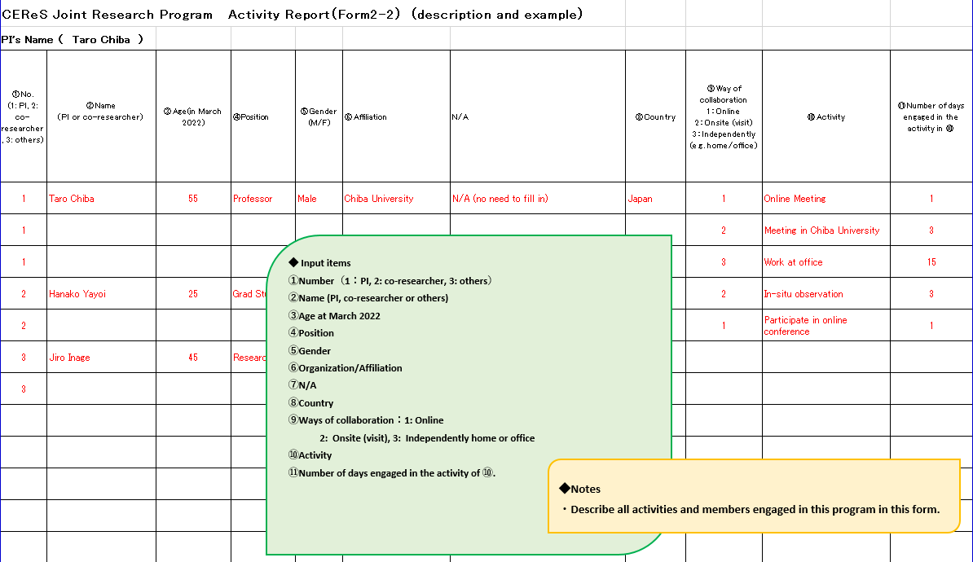

Form 2-3

